

**ĐỒ ÁN TỐT NGHIỆP**

**HỆ THỐNG BÃI XE TỰ ĐỘNG**

# DANH MỤC CÁC TỪ VIẾT TẮT

API Application Programming Interface

CNN Convolutional Neural Network

CSI Camera Serial Interface

CTC Connectionist Temporal Classification

GND Ground

GPIO General Purpose Input Output

ID Identification

IoT Internet of Things

IRQ Interrupt Request

K- NN K- Nearest Neighbors

LAN Local Area Network

LCD Lyquid Crystal Display

MISO Multi Inputs Single Output

MOSI Multi Outputs Single Input

NFC Near-Field Communications

OCR Optical Character Recognition

RAM Random Access Memory

RFID Radio Frequency Identification

RST Reset

SCK Serial Clock

SDA Serial Data

SPI Serial Peripheral Interface

SSD Single Shot MultiBox Detector

UID User Identification

USB Universal Serial Bus

VCC Voltage Common Collector

VPN Virtual Private Network

# TỔNG QUAN VỀ ĐỀ TÀI

## Đặt vấn đề

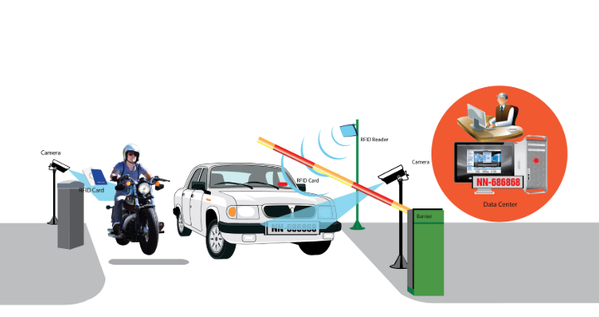

Hình 1-1: Ví dụ mô hình bãi giữ xe thông minh

Tiến bộ trong công nghiệp hóa đã khiến hệ thống quản lý bãi giữ xe ngày càng phải đáp ứng được những yêu cầu cấp thiết cao hơn. Tình trạng giao thông hiện nay dẫn đến việc số lượng xe ra vào tại bãi giữ xe trở nên khó khăn. Số lượng lớn xe tại các cửa ngõ vào và ra của bãi giữ xe thiếu đi một hệ thống phát đi cảnh báo số vị trí trống còn lại cho những người dùng dẫn đến tình trạng ùn ứ; đặc biệt là trong các công ty lớn, trung tâm thương mại, các trường đại học hay những nơi có quy mô bãi giữ xe lớn.

Do đó, bãi giữ xe cần được cải thiện bằng cách đưa vào các công nghệ 4.0. Với sự hỗ trợ của Raspberry Pi và xử lý hình ảnh kết hợp với quẹt thẻ RFID, bãi giữ xe truyền thống có thể được chuyển đổi thành một trong những hệ thống thông minh. Hệ thống này giúp người dùng tự nhận diện sức chứa của bãi giữ xe và người dùng cũng tự động thực hiện việc ra vào một cách tự động.

Quản lí bằng quẹt thẻ RFID được sử dụng để kiểm soát chặt chẽ phương tiện và thông tin người dùng. Sau khi qua thuật toán xử lý ảnh, biển số sẽ được trích ra từ biển số xe của người dùng và gửi tới máy chủ, máy chủ lưu thông tin đảm bảo vấn đề an ninh trong bãi giữ xe. Trong thời gian tương tự, bãi giữ xe sẽ đưa ra số lượng chỗ trống chính xác tại bãi giữ xe giúp người dùng nhận diện chính xác sức chứa, tiết kiệm thời gian và tránh tình trạng ùn ứ tại các ngõ ra và ngõ vào.

## Mục tiêu nghiên cứu

Mục tiêu là thiết lập ra một hệ thống quản lý xe vào ra, hệ thống thu thập và xử lý hình ảnh cũng như dữ liệu về thông tin người dùng vào gửi xe. Bên cạnh đó, một hệ thống các cảm biến phục vụ cho việc thông báo sắp hết chỗ trống để người dùng đến sau đó kịp thời nắm bắt và chủ động di chuyển qua khu vực gửi xe khác.

Cuối cùng, phương thức thanh toán phí gửi xe hoàn toàn tự động thực hiện bởi người dùng. Tính sáng tạo là người dùng có thể chủ động trong việc lựa chọn khu vực gửi xe, chủ động xác nhận các thao tác khi vào gửi hoặc khi lấy xe ra trong khu vực nhà xe và người dùng là người chủ động trực tiếp thanh toán phí gửi xe bằng chính thẻ của mình.

Phương pháp này giúp hệ thống bãi giữ xe tiết kiệm được nhân lực bảo vệ, đồng thời tiết kiệm thời gian cho người dùng, đặc biệt vào giờ cao điểm.

## Đối tượng nghiên cứu

* Thực hiện trên máy tính nhúng Raspberry Pi.
* Sử dụng ngôn ngữ lập trình Python.
* Ứng dụng công nghệ xử lý ảnh và công ngệ RFID.
* Dữ liệu được truy xuất dựa trên xử lý cơ sở dữ liệu (Database).

## Hướng thực hiện

* Ứng dụng xử lý ảnh để xác định và nhận diện biển số xe.
* Hệ thống quẹt thẻ bằng thẻ RFID có tích hợp NFC nhận diện thông tin người dùng và tự động thanh toán phí gửi xe.
* Thông báo cho người dùng biết được tình trạng bãi giữ xe có còn sức chứa hay không.

# CƠ SỞ LÝ THUYẾT

## Công nghệ xử lý ảnh

* Xử lý ảnh là một phương pháp thao tác trên hình ảnh để có được một hình ảnh mới được nâng cao hơn hoặc có thể lấy được một số thông tin cần thiết từ hình ảnh đó. Đây là một loại xử lý tín hiệu mà tín hiệu được đưa vào là hình ảnh và lấy ra là hình ảnh hoặc đặc trưng trích xuất từ hình ảnh đó. Hiện nay, xử lý ảnh được coi là ngành nghiên cứu cốt lõi trong các lĩnh vực kỹ thuật và khoa học máy tính hay thị giác máy tính.
* Xử lý ảnh bao gồm ba bước cơ bản:
* Nhập dữ liệu hình ảnh qua các công cụ chuyển đổi hình ảnh;
* Phân tích và xử lý hình ảnh;
* Dữ liệu đưa ra là hình ảnh hoặc các dữ liệu báo cáo dựa trên việc phân tích trích xuất từ hình ảnh.
* Xử lý ảnh bao gồm ba giai đoạn chính:
* Tiền xử lý ảnh;
* Tăng cường và hiển thị ảnh;
* Trích xuất đặc trưng từ ảnh.
* Ứng dụng xử lý ảnh để nhận dạng biển số xe sử dụng 2 thuật toán chính là OCR (Optical Character Recognition hoặc Optical Character Reader) và K- NN (K- Nearest Neighbers).
* Thuật toán OCR hay còn gọi là thuật toán nhận dạng ký tự quang học, là chuyển đổi cơ học hoặc điện tử các hình ảnh được nhập văn bản, viết tay hoặc in thành văn bản được mã hóa bằng máy. Đây là phương pháp phổ biến để số hóa các văn bản in để chúng có thể được chỉnh sửa, tìm kiếm, trích xuất và được sử dụng trong các quy trình máy như tính toán nhận thức, dịch máy, trích xuất văn bản thành giọng nói, trích xuất biển số xe thành chuỗi ký tự. OCR là một trong những thuật toán được nghiên cứu để nhận dạng mẫu, nhận dạng ký tự, trí tuệ nhân tạo và thị giác máy tính;
* Thuật toán K- NN hay còn gọi là thuật toán k- lân cận gần nhất, là một phương pháp sử dụng không cần tham số được sử dụng để phân loại hoặc hồi quy trong nhận dạng mẫu. Đầu vào của thuật toán bao gồm k dữ liệu huấn luyện gần nhất trong không gian đặc trưng. Đầu ra phụ thuộc vào việc sử dụng K- NN để phân loại hoặc hồi quy. Trong phân loại K- NN, đầu ra là một lớp thành viên. Một đối tượng được phân loại theo phần lớn các láng giềng lân cận của nó. Đối tượng sẽ được gán cho lớp phổ biến nhất trong số những láng giềng lân cận gần nhất của nó. Điều này rất thích hợp cho việc phân loại vùng văn bản của biển số xe đâu là chữ và đâu là số, cũng như việc phân biệt và nhận dạng chính xác chữ với số;
* Việc sử dụng kết hợp hai thuật toán OCR và K- NN giúp tối ưu bài toán nhận dạng biển số xe để đầu ra là một chuỗi ký tự của biển số xe hoàn toàn chính xác.
* Các thuật toán này được hỗ trợ trong thư viện openCV cho C++, Python và Java. Trong đề tài này, Python được sử dụng làm ngôn ngữ lập trình chính nên tác giả tham khảo thêm từ nguồn OpenCV Computer Vision with Python. [3]

## Công nghệ RFID

* RFID là viết tắt của Radio Frequency Identification (nhận dạng tần số vô tuyến). RFID bao gồm một con chip nhỏ và một ăng-ten. Chip nhỏ này có khả năng lưu trữ 2000 bytes dữ liệu. Thiết bị RFID cung cấp mã nhận dạng duy nhất cho mỗi mục, thiết bị RFID cũng phải được quét để lấy thông tin.
* Một lợi thế của RFID là RFID không bắt buộc phải được đặt chính xác gần với máy quét hoặc đầu đọc mã RFID. Thiết bị RFID có thể hoạt động từ vài feet (khoảng 20 feet cho các thiết bị tần số cao) của máy quét.
* Cấu trúc RFID gồm 2 thành phần phần chính. Bộ giải mã nằm trên sản phẩm được quét và đầu đọc có thể chỉ là thiết bị đọc hoặc thiết bị đọc và ghi, tùy thuộc vào thiết kế hệ thống, công nghệ được sử dụng và yêu cầu. Đầu đọc RFID đặc trưng bao gồm một mô-đun tần số vô tuyến, một đơn vị điều khiển cho các cấu hình, một màn hình và một ăng-ten kiểm tra các thẻ RFID.
* Thẻ RFID mang dữ liệu, gồm một ăng-ten và một vi mạch điện tử.

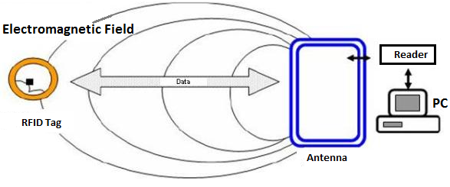

Hình 2-1: Cấu trúc module RFID [4]

* Phân loại thẻ:
* Thẻ chủ động;
* Thẻ bị động.
* Sơ đồ hoạt động của hệ thống RFID:

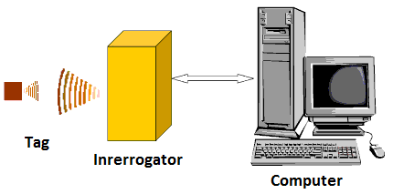

Hình 2-2: Sơ đồ hoạt động của hệ thống RFID [4]

* Ứng dụng của hệ thống RFID:
* Quản lý hàng tồn kho;
* Kiểm soát quyền truy cập vào các khu vực hạn chế;
* Theo dõi nhân sự;
* Quản lý chuỗi cung ứng;
* ID badging;
* Kiểm tra hàng giả.
* Ngoài ra, tác giả còn tham khảo thêm tính năng trong RFID Handbook. [5]

## Cơ sở dữ liệu

* Cơ sở dữ liệu là một tập hợp các dữ liệu có tổ chức, được lưu trữ và truy cập dưới dạng điện tử trong các hệ thống máy tính. Cơ sở dữ liệu giúp người dùng sử dụng chúng để nhập, truy cập và thống kê một khối lượng lớn dữ liệu một cách nhanh chóng, dễ dàng.
* Bên cạnh đó, có thể khởi tạo một cơ sở dữ liệu trên Server cho phép Client có thể truy cập tới và sử dụng chung cơ sở dữ liệu đó. Việc chia sẻ này giúp giảm được tài nguyên, do có thể dùng chung một cơ sở dữ liệu từ 2 hoặc nhiều máy tính khác nhau. Điều đó cho phép nhập, truy cập, thống kê và đồng bộ dữ liệu lên Server một cách nhanh chóng và hiệu quả.
* Một cơ sở dữ liệu có thể chứa một hay nhiều bảng dữ liệu khác nhau và các bảng dữ liệu này có thể dễ dàng liên kết với nhau để truy cập và cập nhật dữ liệu qua lại giữa chúng.
* Ngoài ra, có thể tham khảo thêm tại quyển Giáo trình cơ sở dữ liệu. [2]

# CHƯƠNG 3: THIẾT KẾ VÀ THI CÔNG

## Sơ đồ tổng quát



**Hình 3-1: Sơ đồ tổng quát của hệ thống**

## Sơ đồ khối của hệ thống

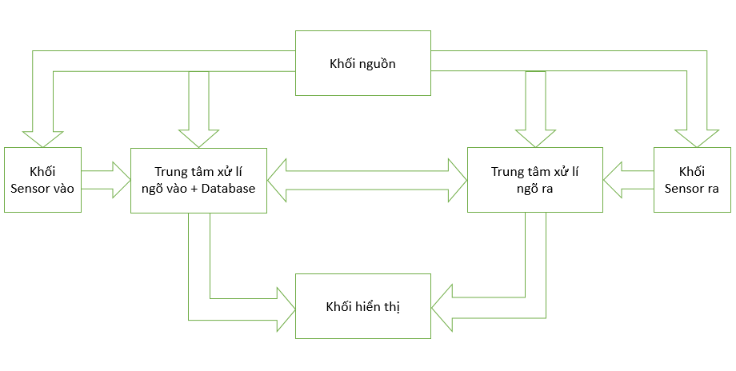

Hình 3-2: Sơ đồ khối của hệ thống

* Hệ thống hoạt động theo sơ đồ hình 3-1 và hoạt động theo nguyên lý sau:
* Khối nguồn có nhiệm vụ cung cấp nguồn cho toàn hệ thống hoạt động;
* Khối Sensor vào/ra bao gồm Camera và RFID. Hai khối này sẽ lấy biển số xe từ Camera, thông tin thẻ RFID. Sau đó gửi về cho Trung tâm xử lý;
* Trung tâm xử lý ngõ vào sẽ lấy thông tin từ khối Sensor vào, xử lý tín hiệu theo yêu cầu và truyền tín hiệu đến Khối hiển thị. Đồng thời tín hiệu cũng được đồng bộ với tín hiệu cho Trung tâm xử lý ngõ ra;
* Tương tự, Trung tâm xử lý ngõ ra cũng lấy thông tin từ Khối Sensor ra. Sau đó xử lý các thông tin này rồi truyền tín hiệu để đồng bộ đến Trung tâm xử lý ngõ vào;
* Khối hiển thị có nhiệm vụ nhận tín hiệu từ Trung tâm xử lý và hiển thị các thông tin theo yêu cầu.

### Sơ đồ khối ngõ vào

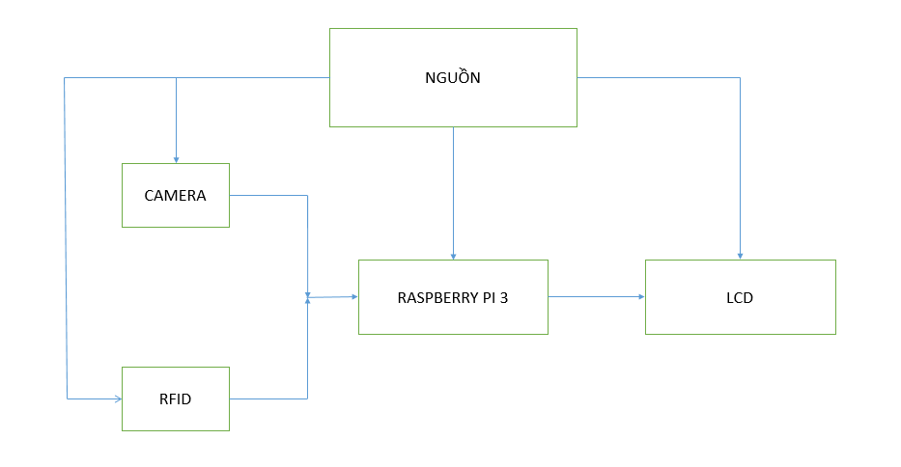

Hình 3-3: Sơ đồ khối ngõ vào

* Camera có nhiệm vụ chụp biển số xe. Sau khi đã chụp được hình ảnh biển số xe, Camera được kết nối với trung tâm xử lý để nhận diện và lấy số từ biển số thu được.
* Hệ thống quẹt thẻ RFID được ứng dụng nhằm quản lí và kiểm soát xe ra/vào, nó cũng giúp các công ty hay các trường đại học quản lí người gửi xe có phải là nhân viên hay người dùng của mình hay không. Các thông tin trong thẻ cũng được truy xuất khi người dùng quẹt thẻ.
* Trung tâm xử lý chính là máy tính nhúng Raspberry Pi, trung tâm xử lý sẽ nhận biển số xe, số UID của thẻ và xử lý các dữ liệu theo yêu cầu để giúp hệ thống hoạt động ổn định. Trung tâm xử lý cũng sẽ lưu giữ dữ liệu trong suốt quá trình giữ xe cũng như quá trình truy xuất dữ liệu khi cần thiết.
* Hệ thống hiển thị sẽ dùng LCD, có nhiệm vụ hiển thị các thông tin như biển số xe, thông tin chủ thẻ, số tiền trong tài khoản, số lượng chỗ trống khi có xe ra/vào để giúp người gửi xe biết và kiểm soát được quá trình gửi xe.

### Sơ đồ khối ngõ ra



Hình 3-4: Sơ đồ khối ngõ ra

* Hệ thống ngõ ra tương tự như ngõ vào. Cũng bao gồm Camera, hệ thống quẹt thẻ RFID, trung tâm xử lý bằng máy tính nhúng Raspberry Pi và hệ thống hiển thị sử dụng LCD.
* Trung tâm xử lý ngõ vào và trung tâm xử lý ngõ ra sẽ được kết nối với nhau thông qua mạng LAN hoặc Wifi nhằm đồng bộ dữ liệu với nhau để lưu và truy xuất dữ liệu dễ dàng.

## Chức năng từng khối của hệ thống

### Khối nguồn

* Khối nguồn: có chức năng cung cấp nguồn cho hệ thống hoạt động. Có rất nhiều loại nguồn như nguồn pin, nguồn từ adapter hoặc sử dụng năng lượng mặt trời tạo ra nguồn điện.
* Trong đề tài này, khối nguồn sử dụng chủ yếu từ nguồn adapter vì nó có thể ổn định áp và dòng cho toàn bộ hệ thống hoạt động tốt hơn các nguồn từ pin. Hướng sắp tới sẽ tích hợp hệ thống pin mặt trời để tiết kiệm được chi phí điện năng.

### Khối Sensor

#### Camera Raspberry Pi V2 8MP

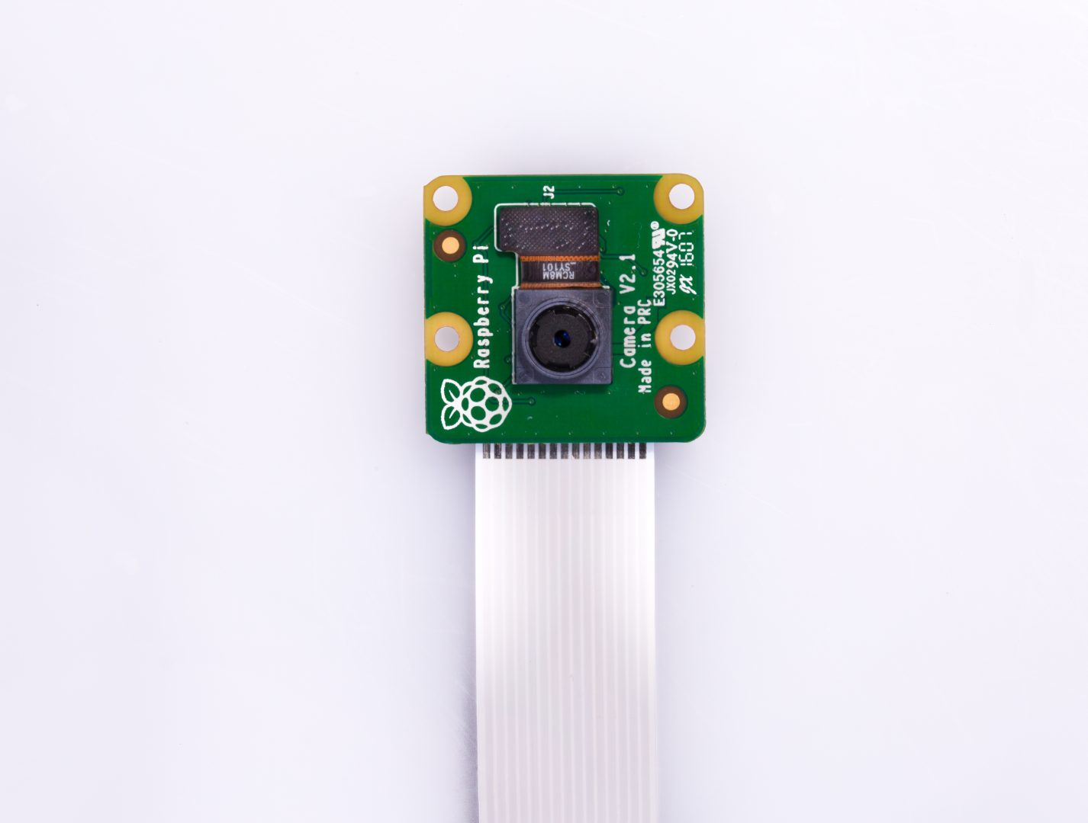

Hình 3-5: Camera Raspberry Pi V2 8MP [1]

* Raspberry Pi camera: được thiết kế và sản xuất bởi Raspberry Pi Foundation.
* Với cảm biến ảnh IMX219 8-megapixel từ Sony, nó có thể kết hợp với Raspberry Pi để chụp hình, quay phim với chất lượng HD 1080p30, 720p60 hoặc VGA90.
* Thông số kỹ thuật: [1]
* Camera Raspberry Pi V2 8MP dùng cho máy tính nhúng Raspberry Pi;
* Cảm biến IMX219 từ Sony;
* Số điểm ảnh là 8 MP;
* Ống kính: tiêu cự cố định;
* Độ phân giải của Camera là 3280 x 2464 pixcel stills;
* Độ phân giải của video là HD 1080p30, 720p60, 640x480p90 video;
* Kích thước: 25 mm x 23 mm x 9 mm;
* Cân nặng chỉ khoảng 3 g;
* Kết nối với Raspberry bằng cáp ribbon qua cổng CSI.
* Nhiệm vụ của Camera Raspberry Pi V2 8MP là chụp và xử lý biển số xe.
* Khi có xe vào ra hệ thống, với khả năng chụp ảnh rõ nét và chất lượng cao Camera Raspberry Pi V2 8MP chụp lại hình ảnh biến số xe, sau đó được kết nối sẵn với Raspberry Pi để xử lý đưa ra biển số xe chính xác.

#### Module RFID RC522

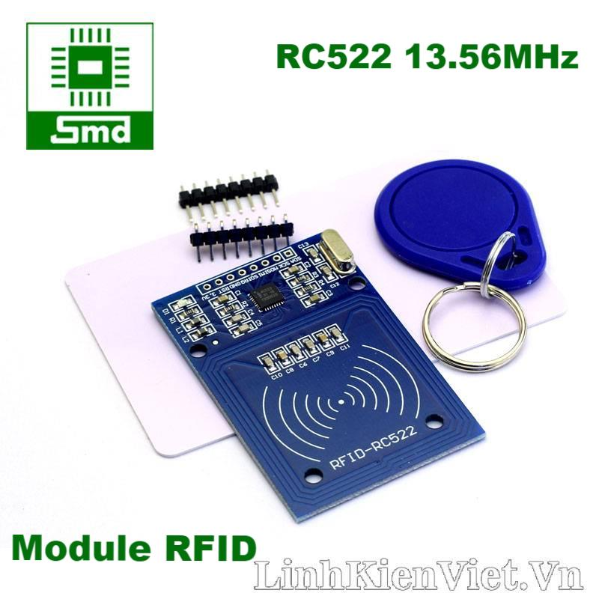

Hình 3-6: Module RFID RC522 [1]

* Module RFID RC522 có 2 thành phần quan trọng nhất là thẻ và đầu đọc, sử dụng IC MFRC522 nên nó có thể đọc được các loại thẻ có kết nối không dây như NFC, thẻ từ.
* Mỗi thẻ RFID đều được gắn chip bên trong, mỗi chip sẽ có một mã thẻ riêng không trùng với bất kì mã thẻ nào, mã thẻ được nhà sản xuất qui định.
* Thông số kỹ thuật: [1]
* Điện áp hoạt động: 3.3 V;
* Dòng hoạt động: 13 – 26 mA;
* Tần số hoạt động là 13.56 MHz;
* Cổng giao tiếp: SPI;
* Tốc độ tối đa là 10 Mbps;
* Có khả năng đọc/ghi.

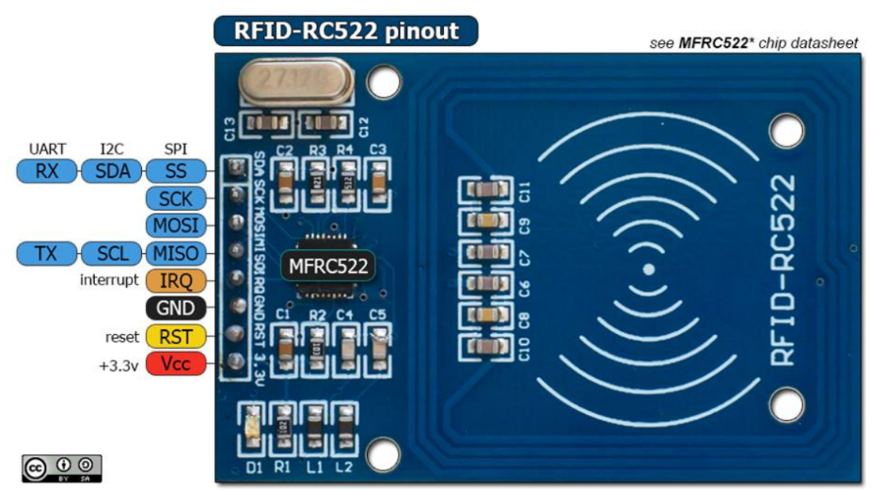

Hình 3-7: Sơ đồ chân Module RFID RC522 [1]

* Các chân kết nối: [1]
* SDA: chân lựa chọn chip trong giao tiếp SPI;
* SCK: chân xung clock truyền nối tiếp;
* MOSI: Master Data Out – Slave In trong chế độ giao tiếp SPI;
* MISO: Master Data In – Slave Out trong chế độ giao tiếp SPI;
* IRQ: chân ngắt;
* GND: chân nối đất;
* RST: chân reset;
* VCC: chân nối với nguồn.
* Module RC522 có chức năng đọc thẻ khi người dùng quẹt thẻ để ra hoặc vào bãi xe. Trong thẻ có lưu trữ một số thông tin như họ và tên người dùng, số ID của thẻ, số tiền trong thẻ, …
* Ngoài ra, để thực hiện tốt đề tài thì tác giả còn tham khảo thêm một số thông tin và chức năng từ RFID Handbook. [5]

### Khối xử lý trung tâm

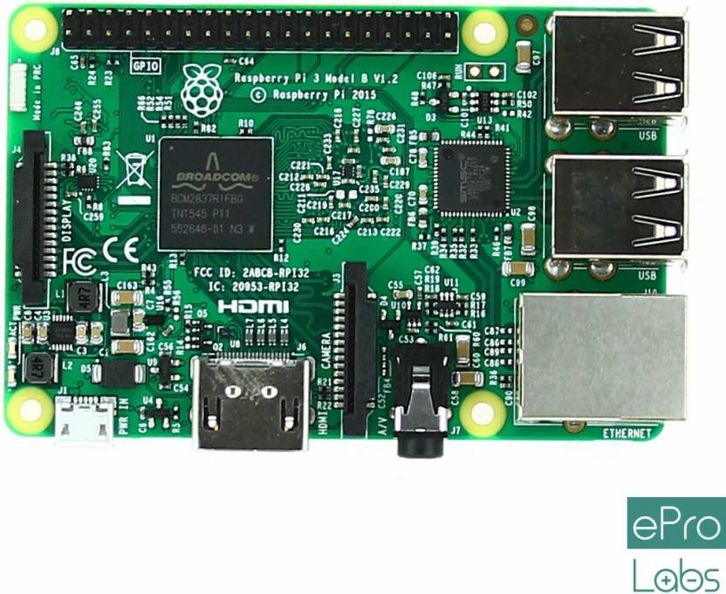

Hình 3-8: Raspberry Pi 3 [1]

* Raspberry Pi 3: là một máy tính nhúng rất nhỏ gọn, kích thước hai cạnh chỉ cỡ một cái thẻ ATM. Nó đã được tích hợp mọi thứ cần thiết trong đó để có thể sử dụng như một cái máy vi tính. Trên board mạch của Pi có CPU, GPU, RAM, khe cắm thẻ microSD, Wi-Fi, Bluetooth và 4 cổng USB 2.0. Đặc biệt là đề tài thực hiện toàn bộ chương trình dùng ngôn ngữ Python mà với Hệ điều hành Raspbian của Raspberry Pi 3 thì mặc định đã có sẵn chương trình để chạy Python nên sự lựa chọn này là một thế mạnh cho đề tài.
* Một số ứng dụng của Raspberry Pi 3:
* Đầu coi phim HD giống như Android Box, hỗ trợ KODI đầy đủ;
* Máy chơi game cầm tay, console, game thùng, giả lập được nhiều hệ điều hành;
* Cắm máy tải Torrent 24/ 24;
* Dùng làm VPN cá nhân;
* Biến ổ cứng bình thường thành ổ cứng mạng (NAS);
* Làm Camera an ninh, quan sát từ xa;
* Hiển thị thời tiết, hiển thị thông tin mạng nội bộ;
* Máy nghe nhạc, máy đọc sách;
* Làm thành một cái máy Terminal di động có màn hình, bàn phím, pin dự phòng để sử dụng mọi lúc mọi nơi;
* Làm thiết bị điều khiển Smart Home, điều khiển mọi thiết bị điện tử trong nhà;
* Điều khiển robot, máy in không dây từ xa, Airplay.
* Thông số kỹ thuật:
* CPU phiên bản mới BCM2837 từ Boardcom với tốc độ 1.2 GHz;
* Kiến trúc ARM Cortex-A53 64-bit;
* 1 GB RAM (LPDDR2 SDRAM);
* Chuẩn Wifi 802.11n;
* Bluetooth 4.1;
* 4 cổng USB;
* 40 chân GPIO;
* 10/100 Ethernet;
* 40 GPIO pins.
* Raspberry Pi 3 là bản mạnh nhất hiện tại, có đầy đủ Wi-Fi, Bluetooth và cấu hình cao nhất. Nó khá đơn giản và dễ sử dụng, tiết kiệm không gian. Có thể chạy hệ điều hành Linux, Windows 10 IoT, Ubuntu Mate, Raspbian.
* Trong đề tài này, Raspberry được dùng làm trung tâm xử lý. Trung tâm xử lý được kết nối với Camera và Module RFID, nhận tất cả tín hiệu từ đó xử lý các thông tin này để đưa tín hiệu ra cho các chân. Đồng thời thực hiện các lệnh theo yêu cầu được đề ra trước.
* Một số chức năng và tập câu lệnh được tham khảo từ quyển Getting Started with Raspberry Pi. [6]

### Khối hiển thị LCD

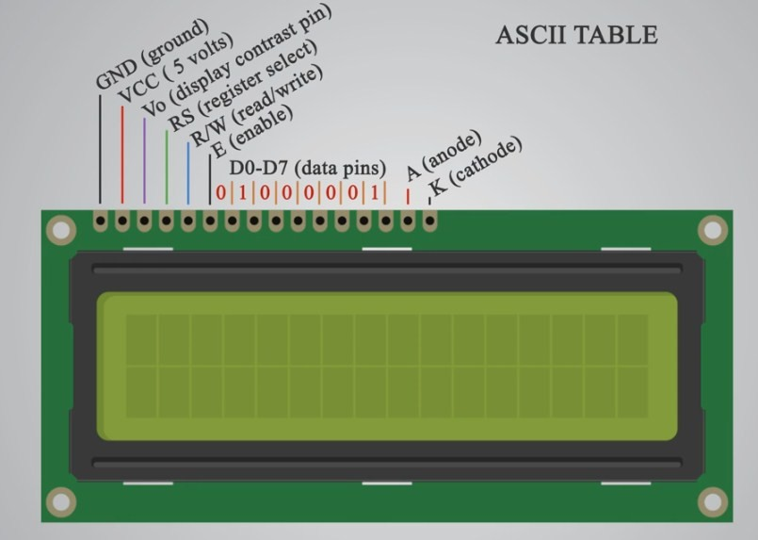

Hình 3-9: LCD 16x2 [1]

* Hiện nay, có rất nhiều loại LCD khác nhau với khả năng hiển thị đa dạng. Màn hình LCD 16×2 là màn hình ký tự đơn sắc, hiển thị các chữ cái ASCII với 2 dòng và 16 cột, hiển thị được 32 ký tự đồng thời.
* Trong đề tài này, LCD được sử dụng hiển thị các thông tin cần thiết để người dùng dễ dàng quan sát, thực hiện đồng thời kiểm soát tài khoản thẻ của mình.
* Thông số kỹ thuật:
* Điện áp hoạt động: 2.7 – 5.5 V;
* Dòng điện: 350 uA – 600 uA;
* Kích thước: 80 x 36 x 12.5 mm;
* Chữ trắng, nền xanh dương.

Bảng 3-1: Các chân kết nối của LCD [1]

|  |  |  |  |
| --- | --- | --- | --- |
| ***Chân*** | ***Ký hiệu*** | ***Chức năng*** | ***Giá trị*** |
| 1 | VSS | Chân nối đất | 0V |
| 2 | VCC | Chân nối nguồn | 5V |
| 3 | V0 | Độ tương phản | RS=0: chọn thanh ghi lệnh  RS=1: chọn thanh ghi dữ liệu |
| 4 | RS | Lựa chọn thanh ghi | R/W=0 thanh ghi viết  R/W=1 thanh ghi đọc |
| 5 | R/W | Chọn thanh ghi/đọc dữ liệu |  |
| 6 | E | Enable |  |
| 7 | D0 | Chân truyền dữ liệu | 8 bits dữ liệu |
| 8 | D1 |
| 9 | D2 |
| 10 | D3 |
| 11 | D4 |
| 12 | D5 |
| 13 | D6 |
| 14 | D7 |
| 15 | A | Cực dương led nền | 0 V đến 5 V |
| 16 | K | Cực âm led nền | 0 V |

# LƯU ĐỒ GIẢI THUẬT

## Lưu đồ giải thuật

### Lưu đồ giải thuật ngõ vào

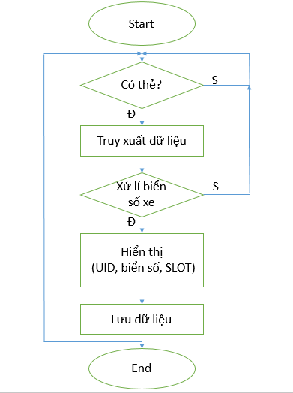

Hình 4-1: Lưu đồ giải thuật ngõ vào

### Lưu đồ giải thuật ngõ ra

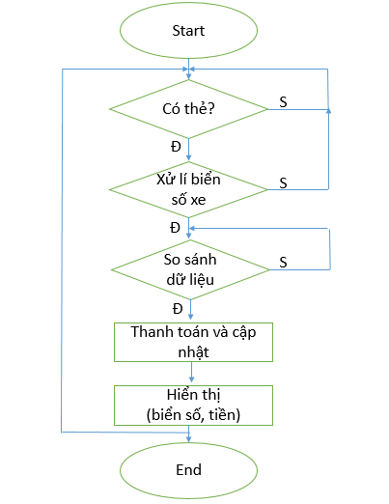

Hình 4-2: Lưu đồ giải thuật ngõ ra

## Nguyên lí hoạt động của hệ thống

* Khối ngõ vào sẽ nhận dạng hình ảnh biển số xe thông qua việc kích hoạt Camera chụp ảnh bằng việc đọc thẻ RFID. UID của thẻ RFID sẽ được đẩy lên Database chèn vô 1 hàng dữ liệu mới và đồng thời truy xuất dữ liệu gốc để thông báo thông tin tài khoản. Hình ảnh biển số đã nhận dạng sẽ được gửi đến máy tính nhúng Raspberry Pi 3 thực hiện khâu xử lý ảnh cho ra dãy ký tự của biển số. Kế đó dãy ký tự này sẽ được cập nhật lên Database đi kèm mốc thời gian thực của ngõ vào.
* Khối ngõ ra cũng nhận dạng hình ảnh biển số xe thông qua việc kích hoạt Camera chụp ảnh bằng việc đọc thẻ RFID. Lúc này sẽ truy cập vào Database lấy thông tin tài khoản hiện tại và biển số của ngõ vào. Hình ảnh biển số tại ngõ ra sẽ được xử lý và đối chiếu với biển số ngõ vào. Nếu trùng khớp biển số, sẽ thực hiện thao tác thanh toán và cập nhật thời gian thực của ngõ ra và thông tin tài khoản lên Database. Đồng thời cũng cập nhật lại thông tin tài khoản lúc này lên dữ liệu gốc.
* Việc truy xuất và đồng bộ dữ liệu lên Database cũng như dữ liệu gốc được thực hiện bởi một Server (MySQL-Server hay MariaDB-Server) được thiết lập trên Raspberry Pi 3 tại ngõ vào.

## Hướng dẫn sử dụng

### Người vận hành hệ thống

* Bước 1: Khởi động hệ thống tại ngõ vào/ ra và khởi động server để đồng bộ và cập nhật dữ liệu.
* Bước 2: Đăng nhập vào mysql server để truy cập vô toàn bộ cơ sở dữ liệu, mở Terminal và dùng câu lệnh “sudo mysql –u root –p” với password là “Truong@1996”.
* Bước 3: Để hiển thị bảng dữ liệu về số lượng chỗ trống hiện còn trong nhà xe, tại Terminal dùng câu lệnh “SELECT * FROM Slot”.
* Bước 4: Để hiển thị bảng dữ liệu cập nhật hiện tại theo thời gian thực để quản lý xe ra/vào, tại Terminal dùng câu lệnh “SELECT * FROM AutoPlate”.
* Bước 5: Để thêm một thẻ mở tài khoản mới vào bảng dữ liệu gốc, tại Terminal dùng câu lệnh “INSERT INTO DataSample (UID, Money) VALUES (‘nhap_UID’, ‘nhap_Money’);”.
* Bước 6: Để kết thúc phiên làm việc với toàn bộ cơ sở dữ liệu, tại Terminal dùng câu lệnh “Quit”.

### Người gửi xe

* Bước 1: Người gửi xe phải dừng xe ngay trước vạch quy định và tiến hành quẹt thẻ.
* Bước 2: Người gửi xe quan sát lên màn hình hiển thị LCD để kiểm tra thông tin liên quan.
* Bước 3: Nếu thông tin chính xác thì người gửi xe lái xe vô trong nhà xe và tìm vị trí đỗ xe. Nếu thông tin chưa chính xác thì thực hiện lại bước 2.
* Bước 4: Khi muốn lấy xe ra, người gửi xe lái xe ra dừng ngay trước vạch quy định và tiến hành quẹt thẻ.
* Bước 5: Hệ thống sẽ kiểm tra thông tin về chủ xe và biển số xe. Nếu trùng khớp sẽ thực hiện thanh toán và thông báo cho phép xe ra khỏi nhà xe, thông tin sẽ hiển thị trên màn hình LCD. Nếu không trùng khớp thì sẽ thông báo cảnh báo lên mà hình LCD và cho phép tiến hành lại bước 5.
* Bước 6: Người gửi xe lấy xe ra khỏi nhà xe.

# THỰC NGHIỆM

## Mô hình hệ thống giữ xe tự động

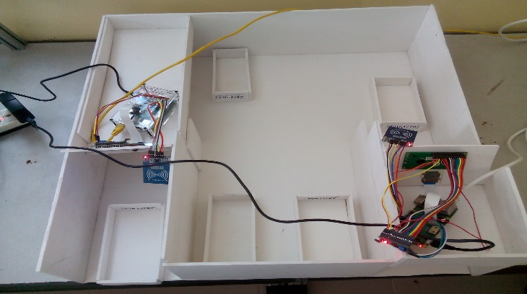

Hình 5-1: Mô hình hệ thống giữ xe tự động

Hình 5-1 là mô hình hệ thống bãi giữ xe tự động. Hệ thống xử lý ngõ vào được biểu hiện bên phía trái và hệ thống xử lý ngõ ra được biểu hiện bên phía phải của mô hình.

## Thực nghiệm hệ thống giữ xe

### Thực nghiệm hệ thống ngõ vào

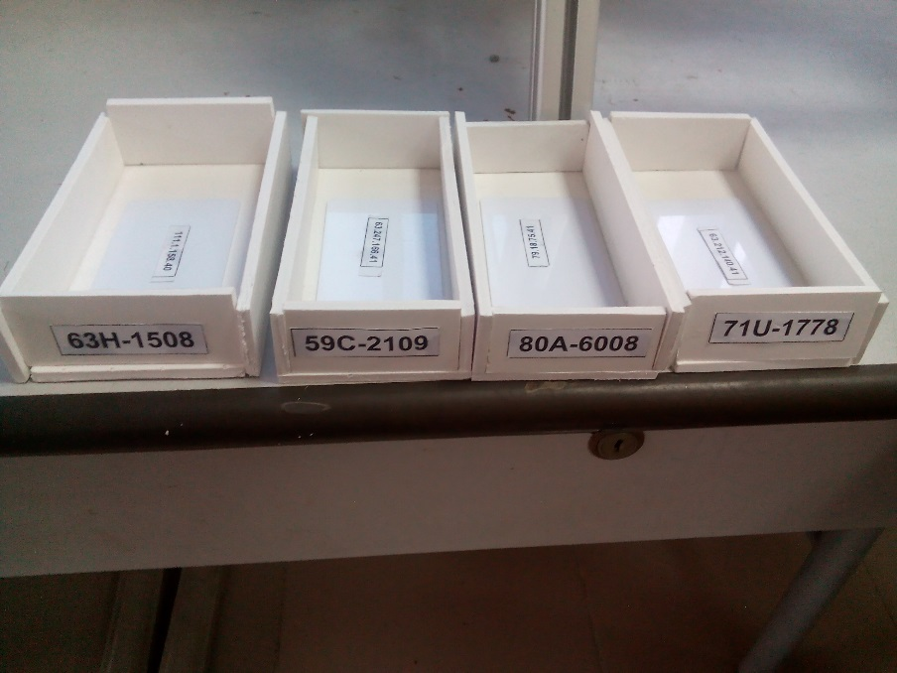

Hình 5-2: Xe mô phỏng với các biển số và UID khác nhau

Hình 5-2 mô phỏng 4 xe tương ứng thực hiện quét thẻ RFID tự động ở hệ thống xử lý ngõ vào của bãi giữ xe với biển số xe và mã thẻ UID tương ứng như sau:

Bảng 5-1: Bảng thông tin của người dùng sau khi được hệ thống ngõ vào xử lý

|  |  |  |  |  |
| --- | --- | --- | --- | --- |
| STT | Biển số xe | Mã UID | Balance | Available |
| 1 | 63H-1508 | 111.1.158.40 | 50.000 | 9 |
| 2 | 59C-2109 | 63.247.166.41 | 50.000 | 8 |
| 3 | 80A-6008 | 79.18.75.41 | 50.000 | 7 |
| 4 | 71U-1778 | 63.212.140.41 | 50.000 | 6 |

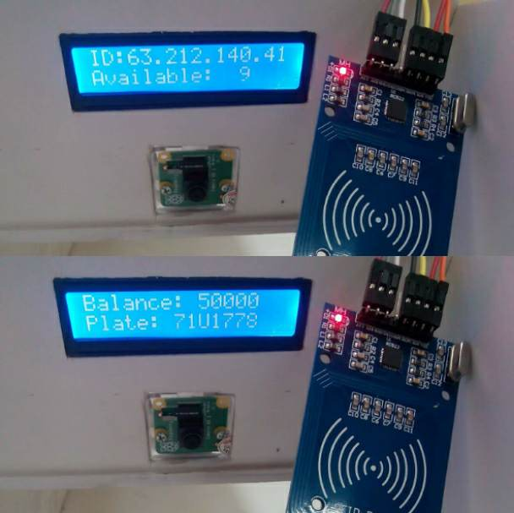

Hình 5-3: Hệ thống ngõ vào xử lý xe thứ nhất vào bãi giữ xe

Hình 5-3 cho biết hệ thống ngõ vào đã nhận dạng được *UID: 63.212.140.41;* Camera đã xác định biển số xe là: *71U1778* và giá trị *Available* *=* *9* thông báo còn 9 slot trống trong bãi giữ xe (giá trị *Available* mặc định là 10 slot).

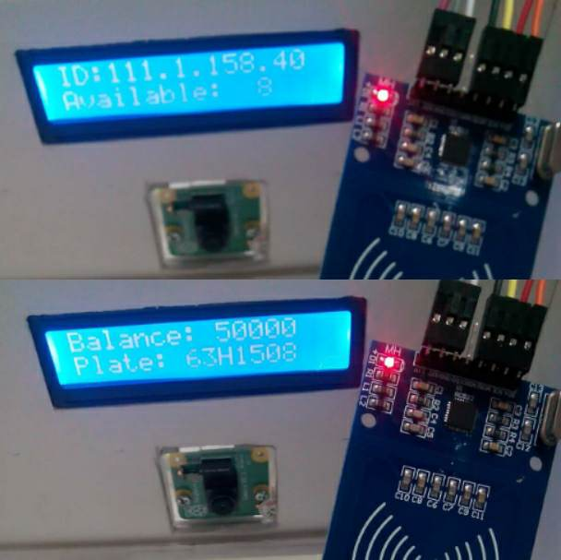

Hình 5-4: Hệ thống ngõ vào xử lý xe thứ hai vào bãi giữ xe

Hình 5-4 cho biết hệ thống ngõ vào đã nhận dạng được *UID: 111.1.158.40;* Camera đã xác định biển số xe là: *63H1508* và giá trị *Available* *=* *8* thông báo còn 8 slot trống trong bãi giữ xe.

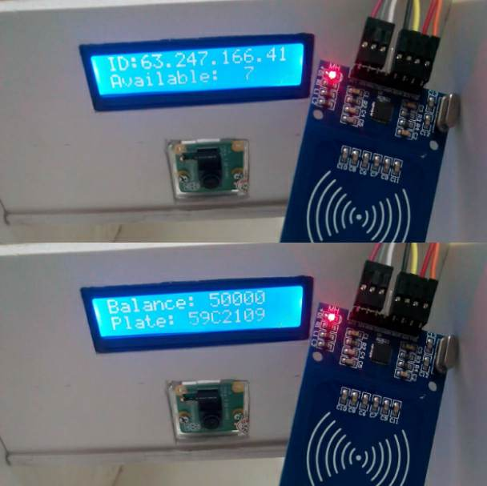

Hình 5-5: Hệ thống ngõ vào xử lý xe thứ ba vào bãi giữ xe

Hình 5-5 cho biết hệ thống ngõ vào đã nhận dạng được *UID: 63.247.166.41;* Camera đã xác định biển số xe là: *59C2109* và giá trị *Available* *=* *7* thông báo còn 7 slot trống trong bãi giữ xe.

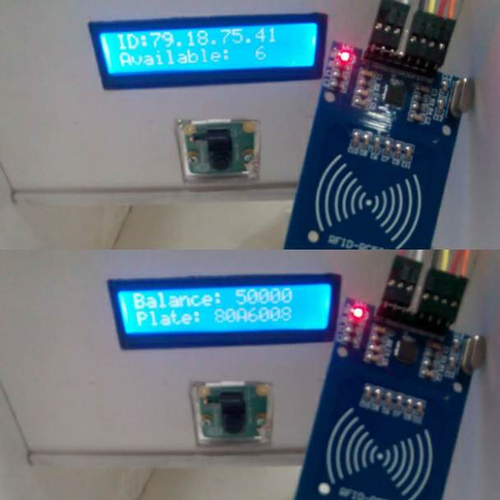

Hình 5-6: Hệ thống ngõ vào xử lý xe thứ tư vào bãi giữ xe

Hình 5-6 cho biết hệ thống ngõ vào đã nhận dạng được *UID: 79.18.75.41;* Camera đã xác định biển số xe là: *80A6008* và giá trị *Available* *=* *6* thông báo còn 6 slot trống trong bãi giữ xe.

### Thực nghiệm hệ thống ngõ ra

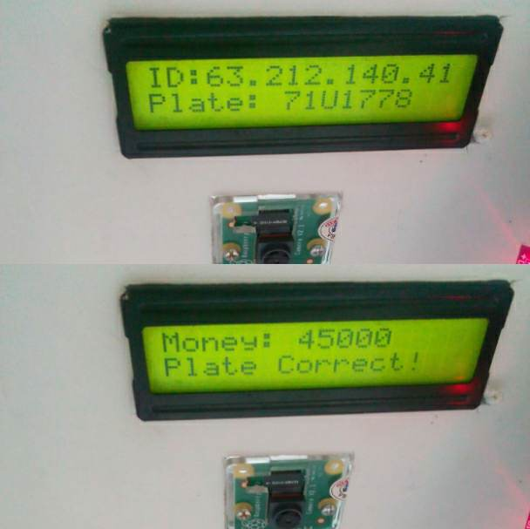

Hình 5-7: Hệ thống ngõ ra xử lý xe thứ nhất ra bãi giữ xe

Hình 5-7 cho biết hệ thống ngõ ra đã nhận dạng được UID: *63.212.140.41*; Camera đã xác định biển số xe là: *71U1778*. Phí giữ xe mặc định là *5.000*. Money còn lại trong thẻ là *45.000*.

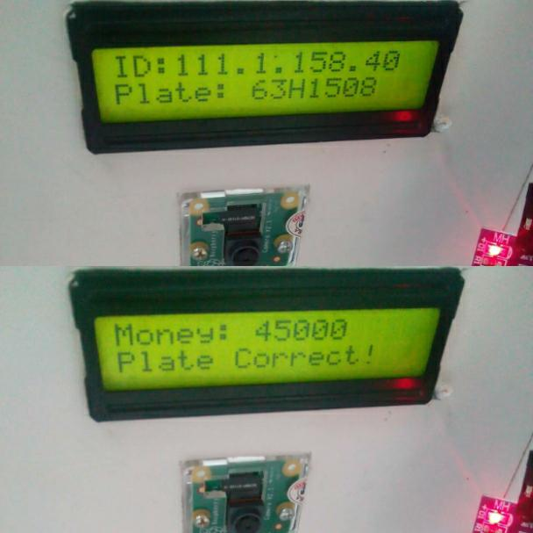

Hình 5-8: Hệ thống ngõ ra xử lý xe thứ hai ra bãi giữ xe

Hình 5-8 cho biết hệ thống ngõ ra đã nhận dạng được UID: *111.1.158.40*; Camera đã xác định biển số xe là: *63H1508*. Phí giữ xe mặc định là *5.000*. Money còn lại trong thẻ là *45.000*.

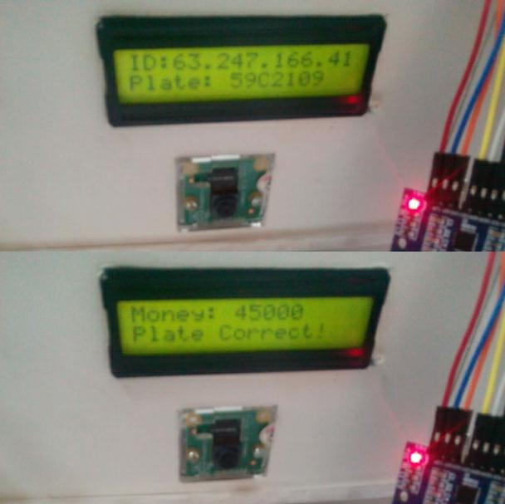

Hình 5-9: Hệ thống ngõ ra xử lý xe thứ ba ra bãi giữ xe

Hình 5-9 cho biết hệ thống ngõ ra đã nhận dạng được *UID:* *63.247.166.41*; Camera đã xác định biển số xe là: *59C2109*. Phí giữ xe mặc định là *5.000*. Money còn lại trong thẻ là *45.000.*

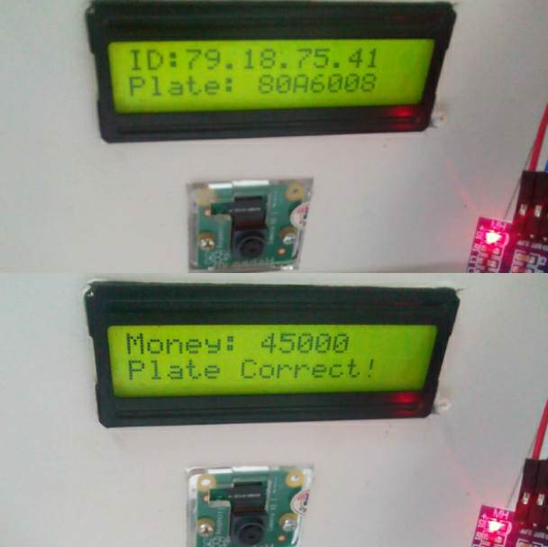

Hình 5-10: Hệ thống ngõ ra xử lý xe thứ tư ra bãi giữ xe

Hình 5-10 cho biết hệ thống ngõ ra đã nhận dạng được *UID*: *79.18.75.41*; Camera đã xác định biển số xe là: *80A6008*. Phí giữ xe mặc định là *5.000*. Money còn lại trong thẻ là *45.000.*

Bảng 5-2: Bảng thông tin của người dùng sau khi được hệ thống ngõ ra xử lý

|  |  |  |  |  |
| --- | --- | --- | --- | --- |
| STT | Biển số xe | Mã UID | Money | Available |
| 1 | 71U-1778 | 63.212.140.41 | 45.000 | 7 |
| 2 | 63H-1508 | 111.1.158.40 | 45.000 | 8 |
| 3 | 59C-2109 | 63.247.166.41 | 45.000 | 9 |
| 4 | 80A-6008 | 79.18.75.41 | 45.000 | 10 |

### Thực nghiệm trên một số trường hợp ngoại lệ

#### Trường hợp biển số bị mờ

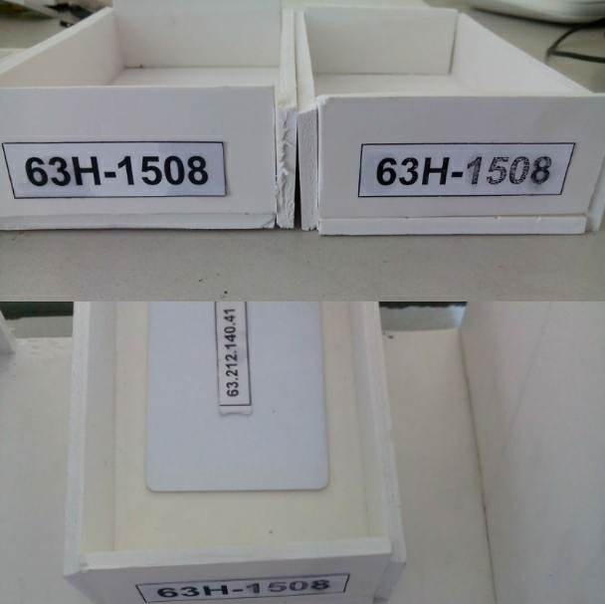

Hình 5-11: Biển số xe được làm mờ

Hình 5-11 cho thấy biển số *63H-1508* bị mờ 4 số: *1508*. Tiến hành thực nghiệm trường hợp biển số mờ để kiểm tra hệ thống nhận dạng biển số xe ngõ vào và ngõ ra. Xe sẽ có mã *UID là* *63.212.140.41*.

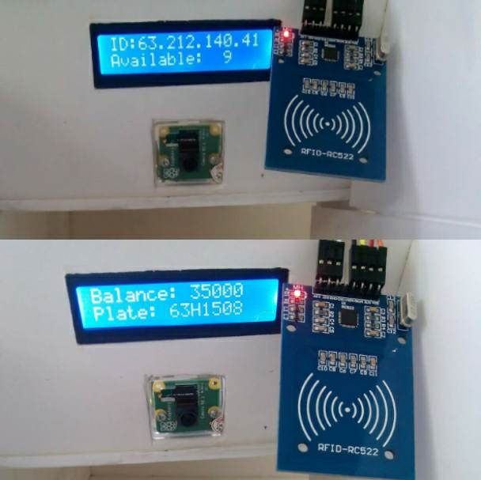

Hình 5-12: Hệ thống ngõ vào xử lý biển số mờ

Hình 5-12 cho thấy hệ thống ngõ vào vẫn nhận dạng được biển số xe: *63H1508* với *Available = 9* đồng nghĩa còn 9 slot trống và *Balance: 35000.*

Tiếp tục tiến hành kiểm tra nhận dạng hệ thống ngõ ra. Hình 5-13 cho thấy hệ thống ngõ ra nhận dạng chính xác biển số *63H1508* với *UID: 63.212.140.41* và giá trị *Money: 30.000* sau khi được trừ phí.

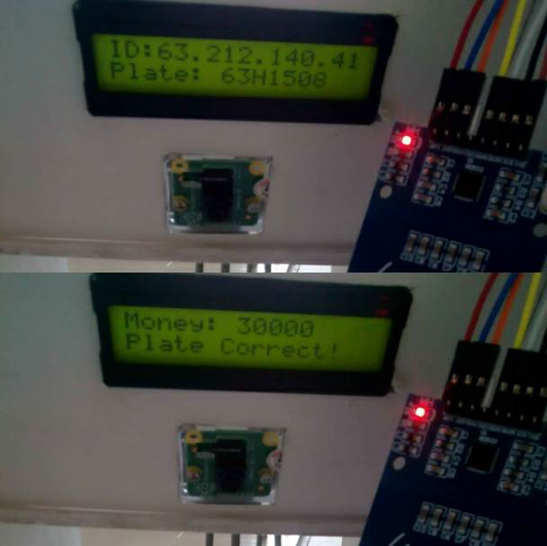

Hình 5-13: Hệ thống ngõ ra xử lý biển số mờ

#### Trường hợp biển số xe bị nhiễu chấm

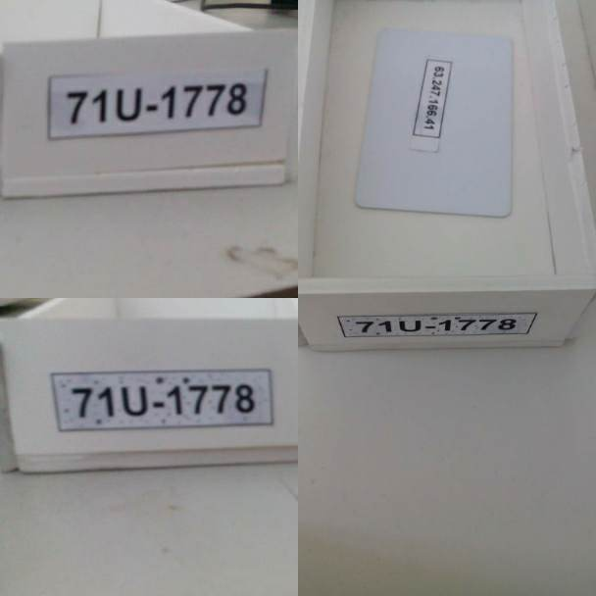

Hình 5-14: Biển số xe bị nhiễu chấm

Hình 5-14 cho thấy biển số *71U-1778* bị nhiễu chấm toàn bộ biển số. Tiến hành thực nghiệm trường hợp biển số nhiễu chấm để kiểm tra hệ thống nhận dạng biển số xe ngõ vào và ngõ ra. Xe sẽ có mã *UID là 63.247.166.41*.

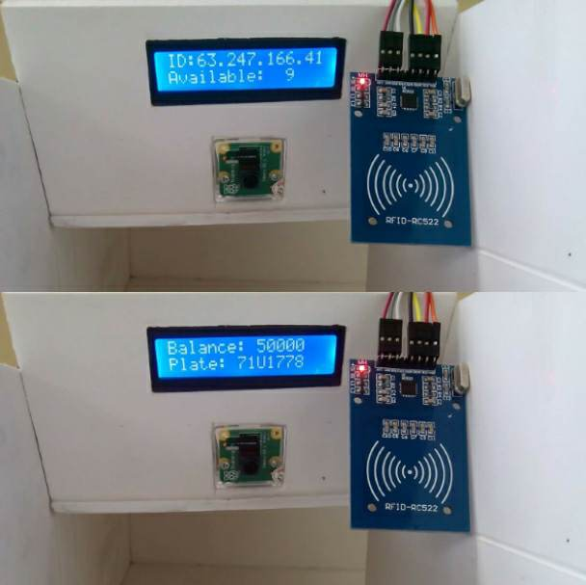

Hình 5-15: Hệ thống ngõ vào xử lý biển số bị nhiễu chấm

Hình 5-15 cho thấy cho thấy hệ thống ngõ vào nhận dạng được biển số *71U1778* với *Available = 9* đồng nghĩa còn 9 slot trống và *Balance: 50.000.*

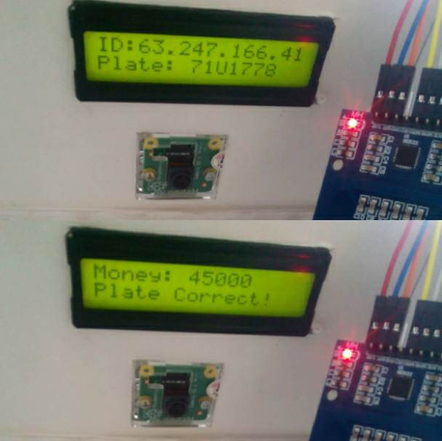

Hình 5-16: Hệ thống ngõ ra xử lý biển số bị nhiễu chấm

Tiếp tục tiến hành kiểm tra nhận dạng hệ thống ngõ ra. Hình 5-16 cho thấy hệ thống ngõ ra nhận dạng chính xác biển số *71U1778* với UID: *63.247.166.41* và giá trị Money: 45.000 đã được trừ phí.

#### Trường hợp ngõ ra có biển số được nhận dạng sai

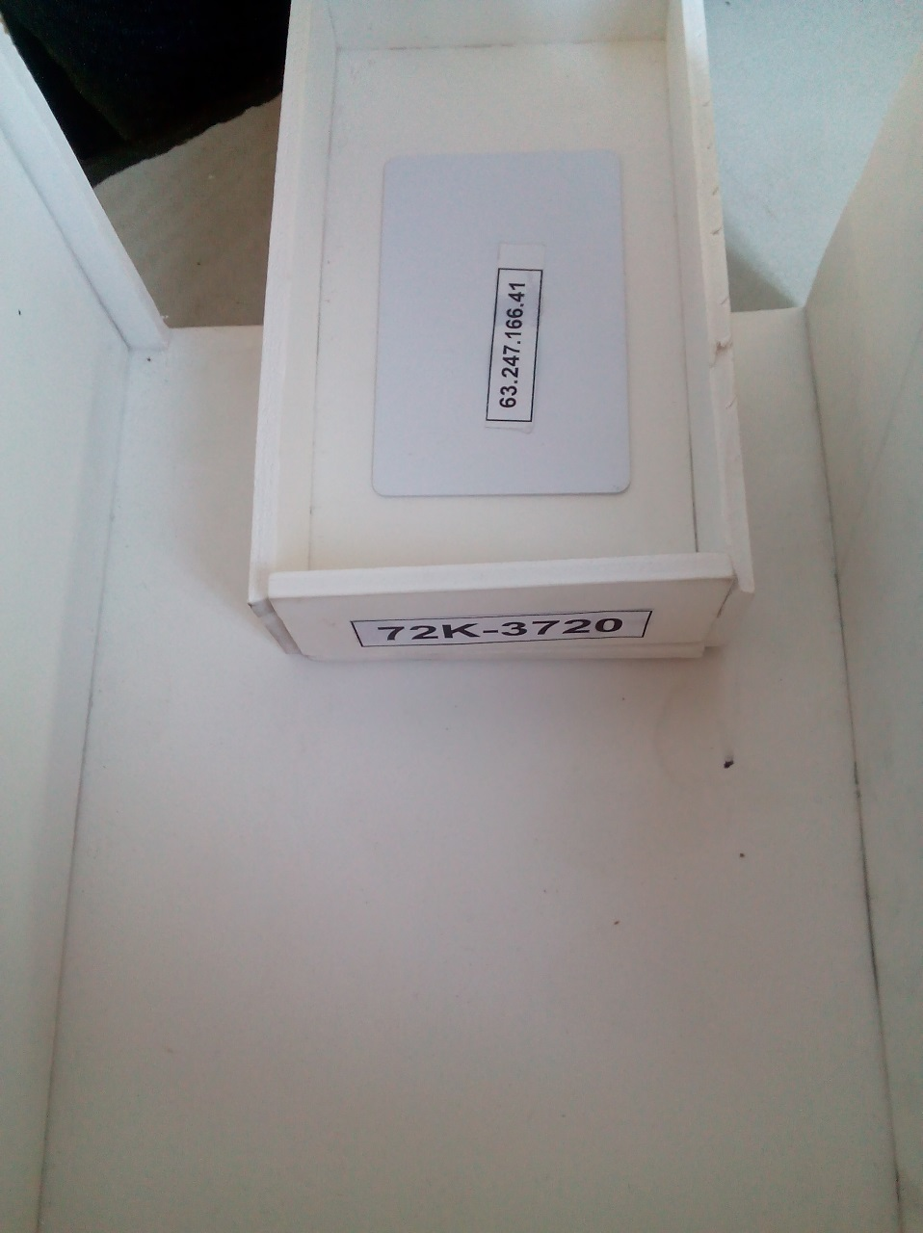

Hình 5-17: Xe mô phỏng có biển số 72K-3720 với UID 63.247.166.41

Hình 5-17 xét trường hợp biển số *72-K3720* với UID: *63.247.166.41*.

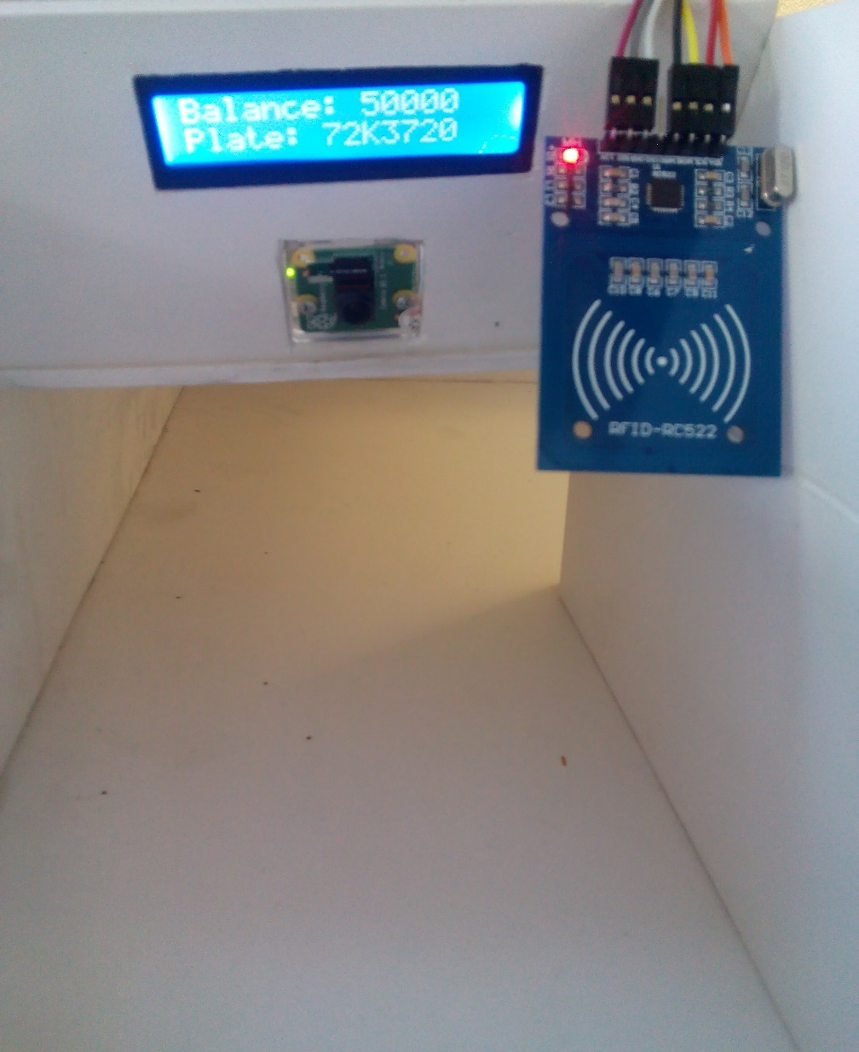

Hình 5-18: Hệ thống ngõ vào xử lý biển số 72K3720

Hình 5-18 cho thấy hệ thống ngõ vào đã nhận dạng biển số *72K3720* cùng với Balance: 50.000. Thực hiện kiểm tra khả năng nhận dạng sai biển số tại hệ thống ngõ ra bằng việc giả sử cho một biển số khác là: *71U-1778* với UID giữ nguyên: *63.247.166.41*.

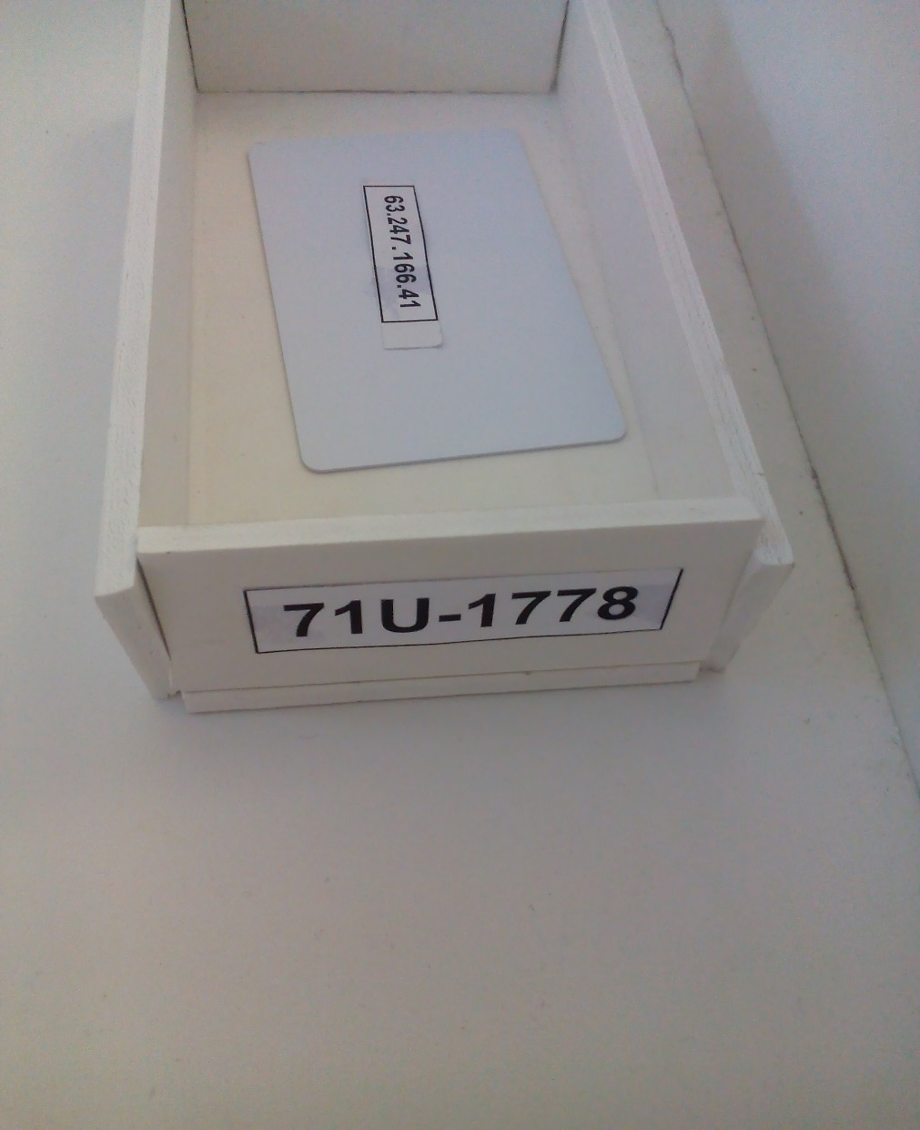

Hình 5-19: Xe có biển số sai 71U-1778 với UID 63.247.166.41

Hệ thống ngõ vào nhận dạng biển số *71U1778* và thông báo: *INCORRECT.*

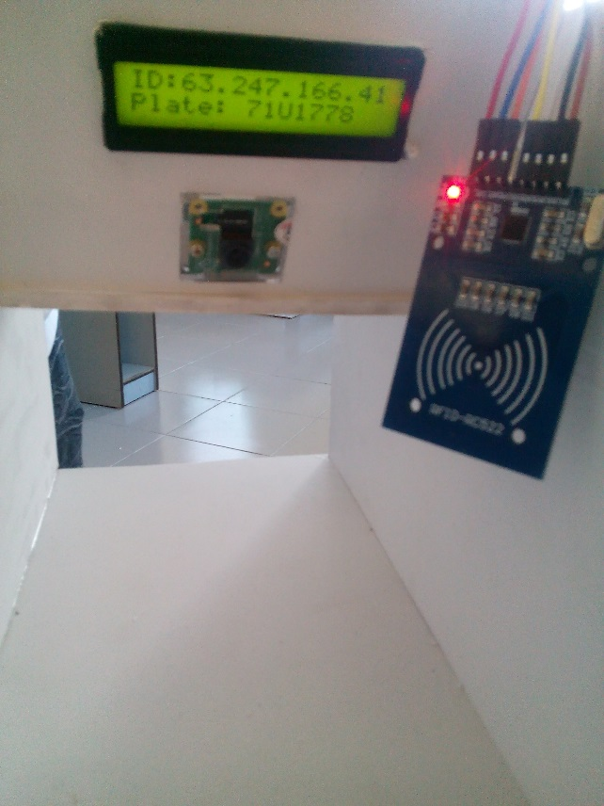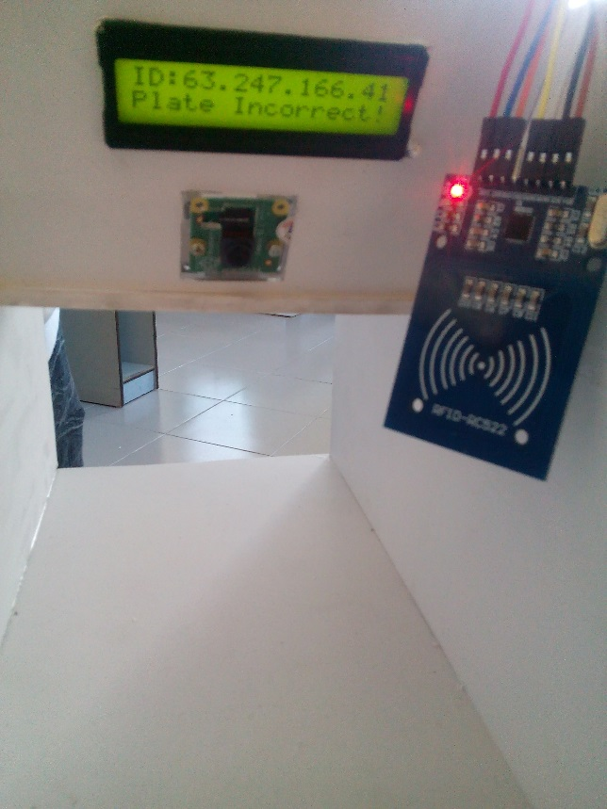

Hình 5-20: Hệ thống ngõ ra nhận dạng và thông báo thẻ không trùng khớp với biển số

Thử lại bằng cách dùng đúng biển số *72K-3720,* hệ thống nhận dạng đúng biển số xe và thực hiện thu phí nên giá trị *Money: 45.000.* Hình 5-21 cho thấy hệ thống ngõ ra đã nhận dạng thành công và thông báo *Correct*.

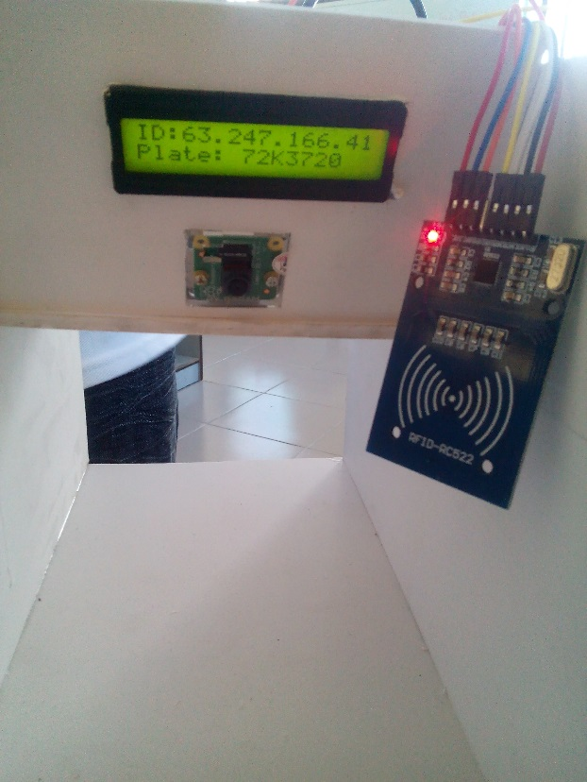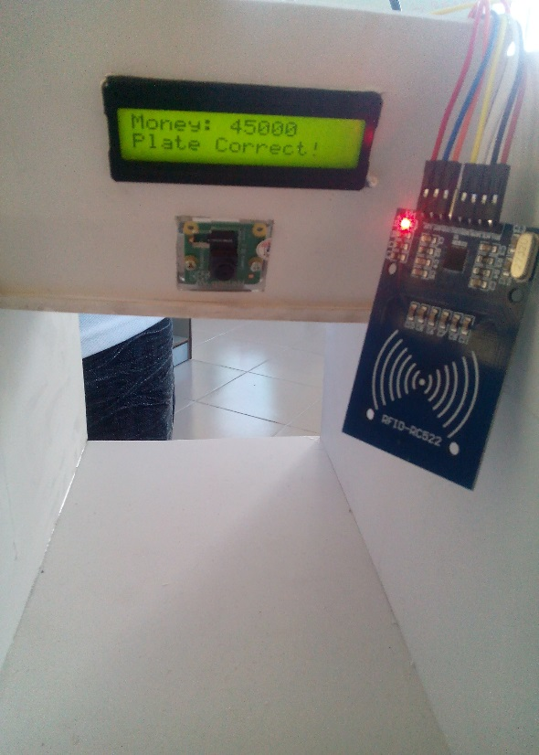

Hình 5-21: Hệ thống ngõ ra nhận dạng và thông báo thẻ trùng khớp với biển số

## Đánh giá kết quả

### Đánh giá nhận dạng biển số

Bảng 5-3: Bảng đánh giá khả năng nhận dạng các loại biển số xe

|  |  |
| --- | --- |
| Biển số | Số lần test: 10 |
| 71U-1778 | 100% |
| 63H-1508 | 90% |
| 59C-2109 | 90% |
| 80A-6008 | 80% |
| 71U-1778 | 90% |

### Đánh giá khả năng đọc UID

Bảng 5-4: Bảng đánh giá khả năng nhận dạng các loại UID

|  |  |
| --- | --- |
| UID | Số lần test: 10 |
| 63.212.140.41 | 100% |
| 111.1.158.40 | 100% |
| 63.247.166.41 | 100% |
| 79.18.75.41 | 100% |
| 63.212.140.41 | 100% |

### Quản lý dữ liệu

* Bảng dữ liệu khi có 5 xe ra vào bãi giữ xe được biểu hiện như sau:
* Cột thứ 2 của bảng 1 có giá trị INP = 5 cho thấy có 5 xe đã vào và cột thứ 3 là OUTP biểu hiện cho 5 xe đã ra khỏi bãi giữ xe.
* Bảng thứ 2 thể hiện thông tin của người dùng bao gồm: UID, biển số khi vào và ra, thời gian vào và ra, phí và tiền.
* Bảng thứ 3 được dùng để tính toán Money = Balance – Price.

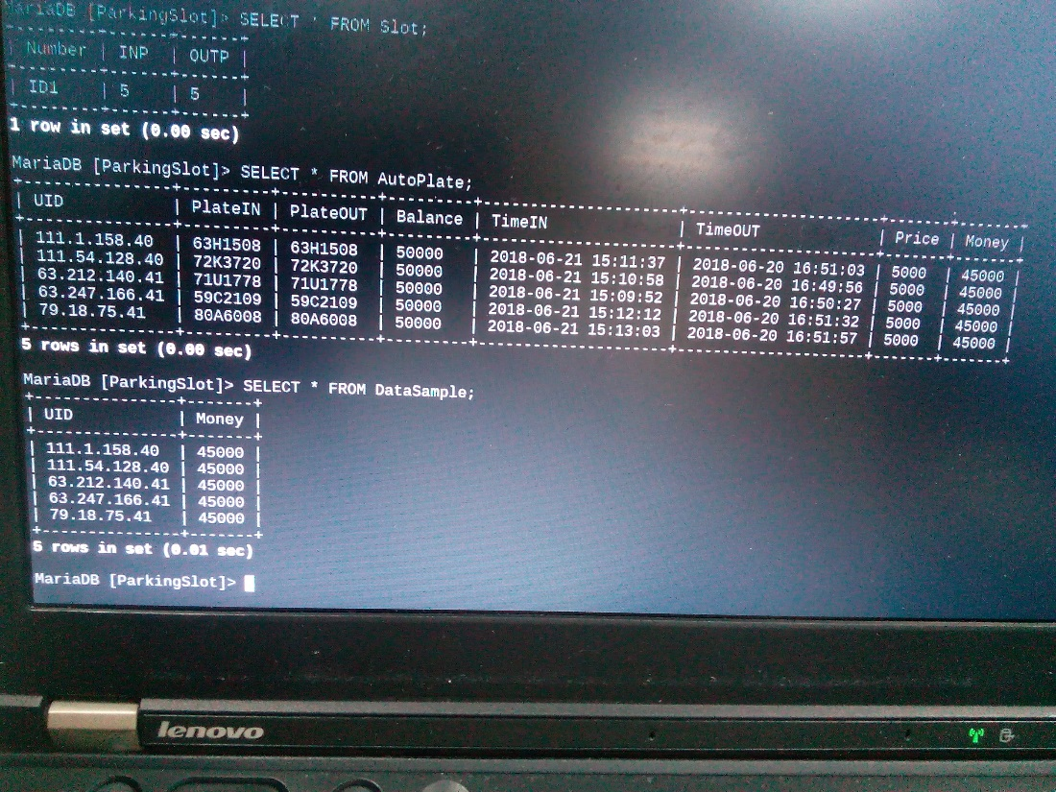

Hình 5-22: Hệ thống quản lý dữ liệu

# ỨNG DỤNG DEEP LEARNING CẢI THIỆN HỆ THỐNG NHẬN DIỆN BIỂN SỐ (BỔ SUNG THÊM)

**Tách biển số**

**Nhận diện ký tự**

**Chuỗi ký tự biển số**

**Tách dòng biển số**

**Ảnh chụp**

Hình 6-1: Sơ đồ xử lý nhận diện biển số dùng Deep Learning

## Xác định vùng biển số bằng Object Detection

Để xác định vùng biển số trước đây thường dùng phương pháp tìm các ‘contour’ bằng việc nhị phân hóa ảnh rồi đi tìm các đường góc cạnh, vùng nào có các cạnh ghép lại là một tứ giác thì cho đó là vùng biển số. Phương pháp này có một số giới hạn vì trong nhiều trường hợp sau khi nhị phân ảnh không thể tìm ra được vùng biển số hoặc tìm ra nhiều hơn 1 vùng biển số, gây mất chính xác cho việc nhận diện.

Những năm gần đây, với sự phát triển nhảy vọt của Deep Learning và dữ liệu lớn nên các bài toàn xử lý ảnh truyền thống được thay thế bằng việc huấn luyện với Deep Learning.

Tensorflow framework cung cấp một API cho Object Detection có thể huấn luyện lại để xác định ra các vật thể mong muốn. Trong đề tài này, Object Detection được sử dụng huấn luyện để có thể tìm ra vùng biển số một cách chính xác nhất.

Kiến trúc sử dụng trong Object Detection là mô hình mạng SSD vì số lượng thông số tính toán không nhiều nên thời gian xử lý rất nhanh và độ chính xác rất cao nên có thể sử dụng được cho real-time.

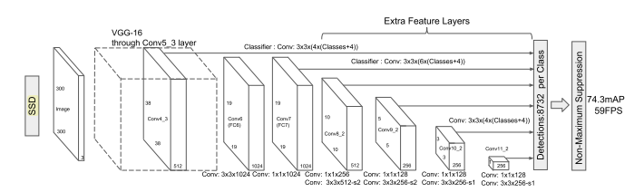

Hình 6-2: Kiến trúc mạng SSD [7]

Để huấn luyện SSD cần có dữ liệu đã được dán nhãn sẵn trước khi đưa vô huấn luyện. Với bài toán xác định vùng biển số thì chỉ cần dán nhãn cho 1 lớp đối tượng duy nhất là biển số, sau đó chia ra train/validation theo tỉ lệ 80/20, hiệu chỉnh các thông số về learning rate (tốc độ học/tốc độ huấn luyện), số lượng loại đối tượng cần huấn luyện,… và các thông số khác sẽ hiệu chỉnh sau mỗi lần huấn luyện để thu được kết quả tốt nhất.

Sau khi huấn luyện thành công thì mô hình SSD có thể xác định chính xác đâu là vùng biển số trong tấm ảnh. Để đạt được kết quả cao nhất thì trong quá trình chuẩn bị dữ liệu và dán nhãn, cần phải thực hiện một số thao tác xử lý để tăng thêm các trường hợp khác của tấm ảnh như thêm nhiễu, xoay, cắt, … để cho mô hình SSD được thông minh hơn và xác định ra vùng biển số chính xác hơn.

## Xác định từng dòng ký tự của biển số bằng Object Detection

Cũng như việc xác định đâu là vùng biển số, Object Detection tiếp tục được sử dụng một lần nữa để xác định ra được đâu là vùng chứa các dòng ký tự biển số và xác định ra được từng dòng ký tự của biển số. Mô hình SSD lại được sử dụng trong trường hợp này.

Để huấn luyện cho SSD xác định được từng dòng ký tự của biển số thì dữ liệu được dán nhãn để huấn luyện là từng dòng ký tự, chúng sẽ được dán nhãn là dòng chữ. Các bước huấn luyện thực hiện tương tự với việc huấn luyện SSD để xác định biển số nhưng các thông số hiệu chỉnh sẽ có những thay đổi trong quá trình huấn luyện.

Sau khi huấn luyện thành công, nó sẽ xác định chính xác đâu là dòng ký tự của biển số, nó sẽ không nhầm lẫn với các loại logo hay các dòng chữ khác mà không phải là dòng ký tự có định dạng của biển số.

## Nhận diện ký tự trong biển số bằng Deep Learning

Sau khi xác định được đâu là biển số, đâu là vùng ký tự trên biển số thì vùng ký tự được cắt ra và dán nhãn một lần nữa nhưng lần này sẽ dán nhãn trùng với các ký tự trong đó.

Phương pháp được sử dụng để nhận diện ký tự là sự kết hợp giữa CNN và CTC, một trong những phương pháp tốt nhất hiện tại của Deep Learning để nhận diện ký tự và đã được biến thể lược đi một phần để thích hợp cho bài toán nhận diện ký tự biển số.

Bảng 6-1: Kiến trúc mạng huấn luyện cho OCR [8]

|  |  |
| --- | --- |
| **Layer Type** | **Parameters** |
| Input | 100x25 pixels RGB image |
| Convolution | #64 3x3 stride 1 |
| MaxPooling | #64 3x3 stride 1 |
| Small basic block | #128 3x3 stride 1 |
| MaxPooling | #64 3x3 stride (2, 1) |
| Small basic block | #256 3x3 stride 1 |
| Small basic block | #256 3x3 stride 1 |
| MaxPooling | #64 3x3 stride (2, 1) |
| Dropout | 0.5 ratio |
| Convolution | #256 4x1 stride 1 |
| Dropout | 0.5 ratio |
| Covolution | # class_number 1x16 stride 1 |

Ảnh được dán nhãn sẽ được mã hóa sau đó đưa qua cho CNN trích xuất ra các vùng đặc trưng quan trọng, có thể coi là trích xuất ra từng đường cong, góc cạnh của từng ký tự rồi sau đó được đưa qua CTC để giải mã hóa ra các ký tự được lấy ra từ ảnh.

Đa số các bài toán về Deep Learning thì chú trọng độ chính xác, nhưng với bài toán có sử dụng CTC thì ngoài việc xác định độ tốt của mô hình thông qua độ chính xác thì còn có thể xác định thông qua độ sai lỗi của CTC, độ sai lỗi càng thấp chứng tỏ chính xác càng cao.

Sau khi huấn luyện thành công thì hệ thống có thể được coi là mà mô hình End-to-End. Từ việc xác định vùng biển số, tách ra từng dòng ký tự và sau đó là nhận diện lại các ký tự đó một cách chính xác.

Toàn bộ mô hình được huấn luyện trên cấu hình Nvidia 1080 Ti, RAM 32 GBs. Mô hình sau khi được huấn luyện có thể xử lý 0.003s/image trên GPU và 0.02s/image trên CPU.

Mô hình đã được kiểm tra và đánh giá trên cùng một tập dữ liệu “private” với độ chính xác là 96,62% so với mô hình truyền thống hiện tại là 90,24%. Hiện tại mô hình End-to-End này đang được triển khai dùng thử cho hệ thống bãi xe của công ty.

# KẾT LUẬN VÀ HƯỚNG PHÁT TRIỂN

## Kết luận

* Việc sử dụng hệ thống bãi xe tự động giúp tiết kiệm được thời gian, giảm được nguồn nhân lực trông coi bãi xe, thuận tiện cho người sử dụng.
* Mặc dù các phương pháp truyền thống có độ chính xác thấp hơn nhưng lại có cái nhìn trực quan về việc trích xuất ra các đăch trưng dựa trên tính bất biến của vật thể, phương pháp sử dụng Deep Learning cho độ chính xác cao hơn nhưng không cho mình cái nhìn cơ bản về kiến thức.
* Deep Learning hiện tại được coi là một cái ‘black box’ với người dùng vì không thể quan sát nó đang làm gì trong đó và có rất nhiều nghiên cứu đang tìm hiểu làm sao để các mạng Deep Learning tự học được các đặc trưng mà không cần người dùng cung cấp thông qua việc dán nhãn.
* Phương pháp truyền thống tuy còn nhiều hạn chế nhưng giúp hiểu rõ được các bước trích xuất đặc trưng cần thiết của một vật thể.
* Muốn hiểu sâu và làm tốt về Deep Learning thì phải nắm vững các phương pháp truyền thống. Cần phải biết kết hợp cả hai phương pháp để đạt hiệu quả cao nhất.

## Hướng phát triển

* Xây dựng App trên Web hoặc Android để người dùng có thể truy cập từ xa.
* Tích hợp thẻ thành toán cho người sử dụng có thể dễ dàng nạp tài khoản.
* Tích hợp mô hình nhận diện biển số bằng Deep Learning để tăng độ chính xác.

# TÀI LIỆU THAM KHẢO

**Tiếng Việt:**

1. www.hshop.vn
2. Đồng Thị Bích Thủy, Phạm Thị Bạch Huệ, Nguyễn Trần Minh Thư (2015), Giáo trình Cơ Sở Dữ Liệu.

**Tiếng Anh:**

1. Joseph Howse (2013), OpenCV Computer Vision with Python.
2. www.electronicshub.org
3. Klaus Finkenzeller (2010), RFID Handbook: Fundamentals and Applications in Contactless Smart Cards, Radio Frequency Identification and Near-Field Communication 3rd Edition.
4. Matt Richardson and Shawn Wallace (2012), Getting Started with Raspberry Pi.
5. Wei Liu, Dragomir Anguelov, Dumitru Erhan, Christian Szegedy, Scott Reed, Cheng-Yang Fu, Alexander C. Berg (2016), SSD: Single Shot MultiBox Detector.
6. Sergey Zherzdev, Alexey Gruzdev (2018), LPRNet: License Plate Recognition via Deep Neural Networks.

# PHỤ LỤC

* Chương trình cho phía Server:

#!/usr/bin/python3

#-*- coding: utf8 -*-

from getImage import *

from insert_db import *

from mul_update_db_4 import *

from select_db import *

from mul_update_db_6 import *

from DetectChars import *

from DetectPlates import *

from PossiblePlate import *

from getPlate import *

from LCD import *

from MFRC522 import *

import time

import datetime

import RPi.GPIO as GPIO

import cv2

import numpy as np

import os

SCALAR_BLACK = (0.0, 0.0, 0.0)

SCALAR_WHITE = (255.0, 255.0, 255.0)

SCALAR_YELLOW = (0.0, 255.0, 255.0)

SCALAR_GREEN = (0.0, 255.0, 0.0)

SCALAR_RED = (0.0, 0.0, 255.0)

MIFAREeader = MFRC522()

connection = myconnutils.getConnection()

cursor = connection.cursor()

_number = ‘ID1’

def main()

blnKNNTrainingSuccessful = loadKNNDataTrainKNN()

if blnKNNTraningSuccessfull == False:

print(“\nerror: KNN training was not successful\n”)

_idx = 0

while True:

(status, TagType) = MIFAREReader.MFRC522_Request(MIFAREReader.PICC_REQIDL)

(status, uid) = MIFAREReader.MFRC522_Anticoll()

if (status == MIFAREReader.MI_OK):

start = time.time()

_timeIn = datetime.datetime.now().strftime(‘%Y-%m-%d %H:%M:%S’)

_uid = str(uid[0]) + “.” + str(uid[1]) + “.” + str(uid[2]) + “.” + str(uid[3])

lcd_string(“ID:” + _uid, LCD_LINE_1)

_idx = idx + 1

InsertDB(“ParkingSlot”, “AutoPlate”, “UID”, _uid, “TimeIn”, _timeIn)

Mul_UpdateDB_4(“ParkingSlot”, “Slot”, “INP”, _idx, “Number”, _number)

_money = SelectDB(“Money”, “ParkingSlot”, “DataSample”, “UID”, _uid)

lcd_string(“Balance: “, + str(_money), LCD_LINE_1)

#imgOriginalScene = cv2.imread(“2.jpg”)

imgOriginalScene = GetImage()

_license_plate = GetPlate(imgOriginalScene)

cv2.imwrite(os.path.join(os.path.join(os.getcwd(), “result/” + _license_plate + “_” + str(_idx) + “.png”)), imgOriginalScene)

lcd_string(“Plate: “ + _license_plate, LCD_LINE_2)

Mul_UpdateDB_6(“ParkingSlot”, “AutoPlate”, “PlateIN”, _license_plate, “Balance”, _money, “UID”, _uid)

_outp = SelectDB(“OUTP”, ParkingSlot”, “Slot”, “Number”, _number)

_inp = SelectDB(“INP”, “ParkingSlot”, “Slot”, “Number”, _number)

available = 10 – int(_inp) + int(_outp)

lcd_string(“Available: ” + str(available), LCD_LINE_2)

if (available < 5 ):

lcd_string(“ParkingSlot Full”, LCD_LINE_2)

print(“Time: ”, time.time() – start)

if __name__ == “__main__”:

main()

* Chương trình cho phía Client:

#!/usr/bin/python3

#-*- coding: utf8 -*-

from getImage import *

from insert_db import *

from mul_update_db_4 import *

from select_db import *

from mul_update_db_6 import *

frm mul_update_db_10 import *

from DetectChars import *

from DetectPlates import *

from PossibePlate import *

from getPlate import *

from LCD import *

from MFRC522 import *

import time

import datetime

import RPi.GPIO as GPIO

import cv2

import numpy as np

import os

GPIO.setup(12, GPIO.OUT)

pwm = GPIO.PWM(12, 50)

SCALAR_BLACK = (0.0, 0.0, 0.0)

SCALAR_WHITE = (255.0, 255.0, 255.0)

SCALAR_YELLOW = (0.0, 255.0, 255.0)

SCALAR_GREEN = (0.0, 255.0, 0.0)

SCALAR_RED = (0.0, 0.0, 255.0)

showSteps = False

GPIO.setmode(GPIO.BCM)

GPIO.setwarnings(False)

MIFAREReader = MFRC522()

connection = myconnutils.getConnection()

cursor = connection.cursor()

_number = ‘ID1’

_price = ‘5000’

def SetAngle(angle):

duty = angle / 18 + 2

GPIO.output(12, True)

pwm.ChangeDutyCycle(duty)

time.sleep(1)

GPIO.output(12, False)

pwm.ChangeDutyCycle(0)

def TurnServo()

pwm.start(0)

SetAngle(0)

time.sleep(2)

SetAngle(90)

time.sleep(1)

pwm.stop()

GPIO.clean()

def main():

blnKNNTraingSuccessful = loadKNNDataAndTrainKNN()

if blnKNNTrainingSuccessfull == False:

print(“\nerror: KNN training was not successful\n”)

_outp = 0

_idx = 0

while True:

(status, TagType) = MIFAREReader.MFRC522_Request(MIFAREReader.PICC_REQIDL)

(status, uid) = MIFAREReader.MFRC522_Anticoll()

if (status = MIFAREReader.MI_OK):

start = time.time()

_timeOut = datetime.datetime.now().strftime(‘%Y-%m-%d %H:%M:%S’)

_uid = str(uid[0]) + “.” + str(uid[1]) + “.” + str(uid[2]) + “.” + str(uid[3])

lcd.string(“ID:” + _uid, LCD_LINE_1)

_balance = SelectDB(“Balance”, “ParkingSlot”, “AutoPlate”, “UID”, _uid)

#imgOriginalScene = cv2.imread(‘2.jpg’)

imgOriginalScene = GetImage()

_license_plate = GetPlate(imgOriginalScene)

cv2.imwrite(os.path.join(os.path.join(os.getcwd(), “result/” + _license_plate + “_” + str(_idx) + “.png”)), imgOriginalScene)

Mul_UpdateDB_4(“ParkingSlot”, “AutoPlate”, “PlateOUT”, _license_plate, “UID”, _uid)

_plateIn = SelectDB(“PlateIN”, “ParkingSlot”, “AutoPlate”, “UID”, _uid)

_uid_db = SelectDB(“UID”, “ParkingSlot”, “AutoPlate”, “UID”, _uid)

if ((_plateIn == _license_plate) and (_uid_db == _uid)):

_balance = int(_balance) – int(_price)

Mul_UpdateDB_10(“ParkingSlot”, “AutoPlate”, “TimeOUT”, _timeOut, “Price”, _price, “Money”, _balance, “UID”, _uid, “PlateIN”, _plateIn)

_outp = _outp + 1

Mul_UpdateDB_4(“ParkingSlot”, “Slot”, “OUTP”, _outp, “Number”, _number)

lcd.string(“Plate Correct!”, LCD_LINE_2)

lcd.string(“Money: ” + str(_balance), LCD_LINE_1)

TurnServo()

else:

_outp = _outp

Mul_UpdateDB_4(“ParkingSlot”, “Slot”, “OUTP”, _outp, “Number”, _number)

lcd.string(“Plate Incorrect!”, LCD_LINE_2)

Mul_UpdateDB_4(“ParkingSlot”, “DataSample”, “Money”, _balance, “UID”, _uid)

print(“Time: ”, time.time() – start)

if __name__ == ‘__main__’:

main()

* Chương trình ứng dụng Deep Learning (bổ sung thêm):

import glob, os, sys, time

import shutil

import cv2

import numpy as np

import tensorflow as tf

sys.path.append(‘.’)

from lib.detect.text_2_line_detector import *

from lib.detect.plaeDetector import *

from lib.tools import *

from lib.lprnet.run_lprnet import *

plate_number1 = {}

plate_number2 = {}

def get_low_box(coods):

temp = []

for i in range(0, len(coods)):

box = coods[i]

y_max = max(int(box[1], int(box[3]))

temp.append(y_max)

if temp:

return temp.index(max(temp))

return temp

def save_image_full(image, name):

cv2.write(os.path.join(os.path.join(os.getcwd(), “data/result_full/” + name)), image)

def save_image_low(image, name):

cv2.write(os.path.join(os.path.join(os.getcwd(), “data/result_low/” + name)), image)

if __name__ == ‘__main__’:

path = ‘./data/demo’

im_names = get_file_list(path)

for im_name in im_names:

img = cv2.imread(im_name)

start = time.time()

detect_output_full = get_license_plate_full(img, detection_graph_full)

print(“*****”)

full_license_plate_image = None

for coordinate_full, label in detect_output_full.items():

full_license_plate_image = img[int(coordinate_full[1]):int(coordinate_full[3]), int(coordinate_full[0]):int(coordinate_full[2])]

pad_full_license_plate_image = add_padding(full_license_plate_image)

detect_output_low1 = get_license_plate_low(pad_full_license_plate_image, detection_graph_low)

if len(detection_output_low1.values()) == 2:

multi_box1 = []

for coordinate_low1, label in detect_output_low1.items():

multi_box1.append(coordinate_box1)

low_box1 = get_low_box(multi_box1)

box_new1 = multi_box1[low_box1]

license_plate_image_low1 = pad_full_license_plate_image[int(box_new1[1]):int(box_new1[3]), int(box_new1[0]):int(box_new1[2])]

detected_list1 = extract_license_number(license_plae_image_low1)

if detected_list1 in plate_number1:

current_index1 = len(plate_number1[detected_list1])

current_plate1 = detected_list1 + “_” + str(current_index1 + 1) + “.png”

plate_number1[detected_list1].append(current_plate1)

save_image_full(full_license_plate_image, current_plate1)

else:

current_plate1 = detected_list1 + “.png”

plate_number1[detected_list1] = [current_plate1]

save_image_full(full_license_plate_image, current_plate1)

del license_plate_image_low1

else:

detected_list1 = ‘’

detect_output_low = get_license_plate_low(img, detection_graph_low)

if len(detect_output_low.values()) == 2:

multi_box = []

for coordinate_low, label in detect_output_low.items():

multi_box.append(coordinate_low)

low_box = get_low_box(multi_box)

box_new = multi_box[low_box]

license_plate_image_low = img[int(box_new[1]):int(box_new[3]), int(box_new[0]), int(box_new[2])]

detected_list2 = extract_license_number(license_plate_image_low)

if detected_list2 in plate_number2:

current_index2 = len(plate_number2[detected_list2])

current_plate2 = detected_list2 + “_” + str(current_index2 + 1) + “.png”

plate_number2[detected_list2].append(current_plate2)

save_image_low(license_plate_image_low, current_plate2)

else:

current_plate2 = detected_list2 + “.png”

plate_number2[detected_list2] = [current_plate2]

save_image_low(license_plate_image_low, current_plate2)

del license_plate_image_low

else:

detected_list2 = ‘’

print(“Time: ”, time.time() – start)

detected_list = None

if (len(detected_list2) > 3) and (len(detected_list2) <6):

detected_list = detected_list2

print(detected_list)

elif (len(detected_list2) < 4) or (len(detected_list2) > 5):

if (len(detected_list1) >3) and (len(detected_list1) <6):

detected_list = detected_list1

print(detected_list)